

***Programmation Orientée Objet en JAVA***

**APPLICATION DESKTOP**

**ESALAF**

* **Réalisé par :**

**Fadoua EL MOUSTAOUI**

* **Encadré par :**

**Pr. El Mokhtar EN-NAIMI**

* **Groupe : 1**
* **Introduction:**

Dans ce projet en souhaitant réaliser une application desktop qui

gère les clients, les crédits, les produits, les commandes ,ainsi elle donne un tableau de bord générique.Elle est basée sur «JDBC ,JavaFX ,Mysql et Java».

* **Partie : Connexion**

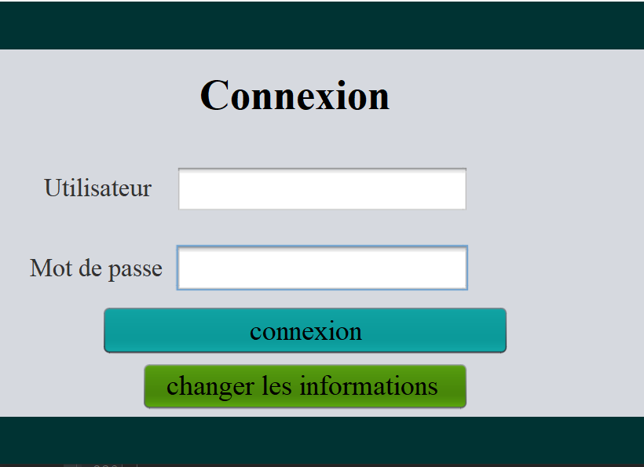

* Dans cette page l’utilisateur doit entrer leur informations (Nom

d’utilisateur, mot de passe)

* S’il veut changer les informations il va cliquer sur changer les informations qui va le diriger vers la page «InfoLoginChange.java» et remplir ses informations après par la clique sur valider ,il va revenir à la page de connexion .

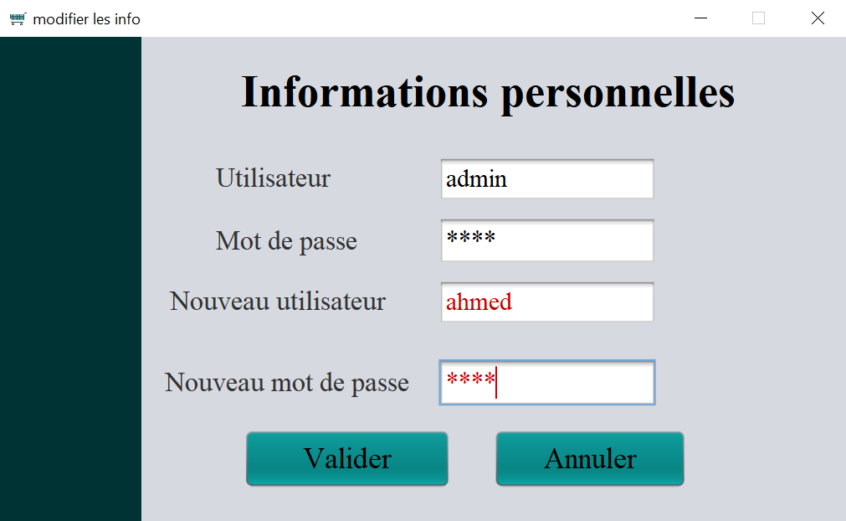

* S’il y a une erreur dans le remplissage des informations, il va afficher ce message.

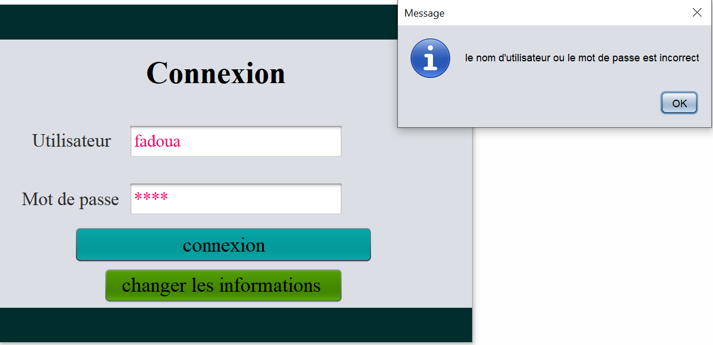

* **Partie : Première interface Menu**

Dans cette interface menu il présente l’heure et la date exacte et deux interfaces ,interface qui gère les commandes et l’autre il gère l’achat du produit de chaque client

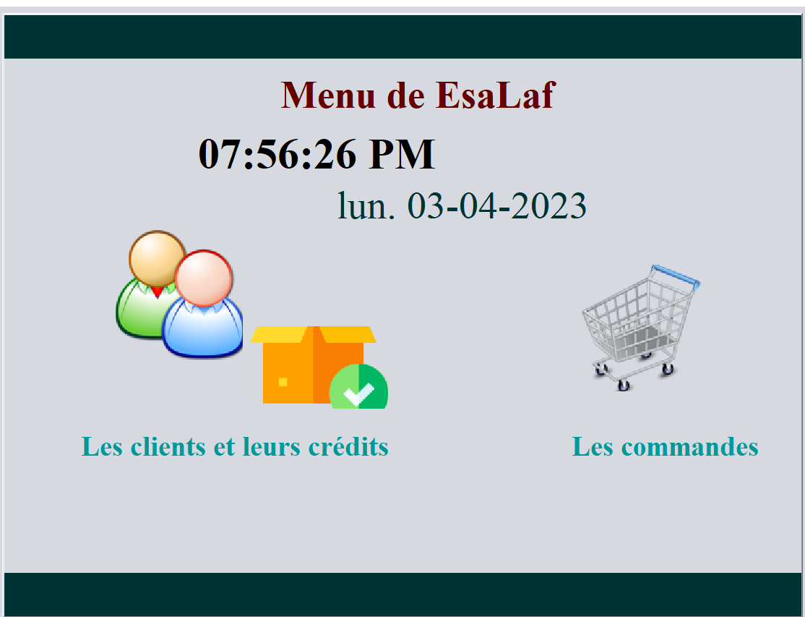

* **Partie : Deuxième interface des commandes**

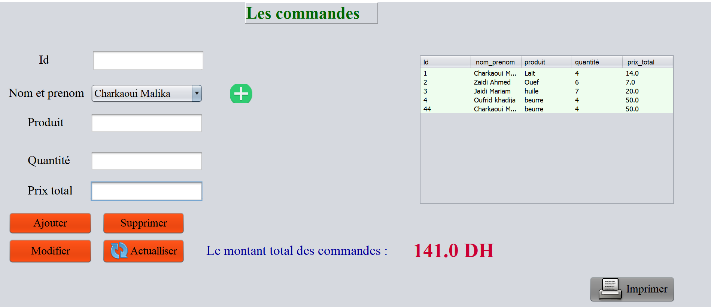

* Dans cette interface il y a une liste des commandes des clients on peut ajouter le nom et le prénom d’un client qui existe dans l’autre interface d'après “jComboBox1”.

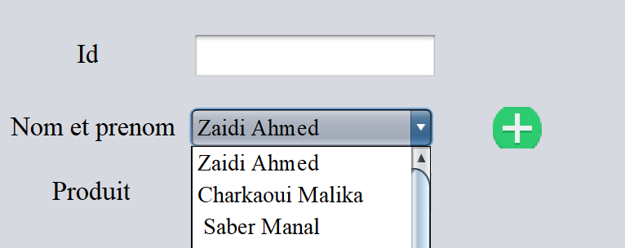

* On peut aussi voir toutes la liste des clients et leurs crédits

d'après le bouton vert si on ne veut pas quitter l’interface commandes. 

* On peut ajouter ,modifier,supprimer,actualiser les informations suivantes:Id ,Nom et prénom,Nom de produit ,quantité et prix total.
* Il existe aussi dans cette interface une méthode qui fait le montant total des commandes comme vous voyez :

*J’ai ajouter le client”Saber Manal “ qu’est existe dans l’interface des clients et aussi le produit,quantité ,prix total*

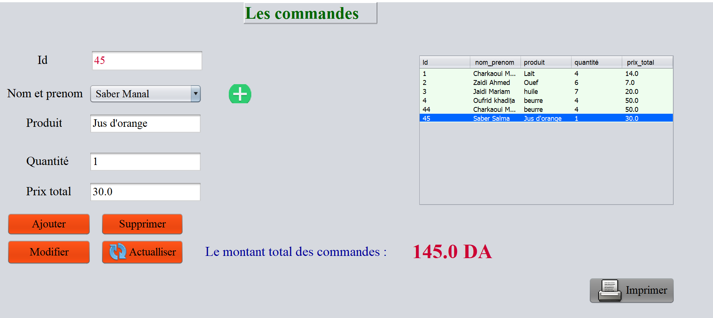

Il affiche le montant total des commandes des clients qui existent dans le tableau.

* Après le remplissage du tableau on peut imprimer d'après le bouton ”imprimer” comme vous voyez:

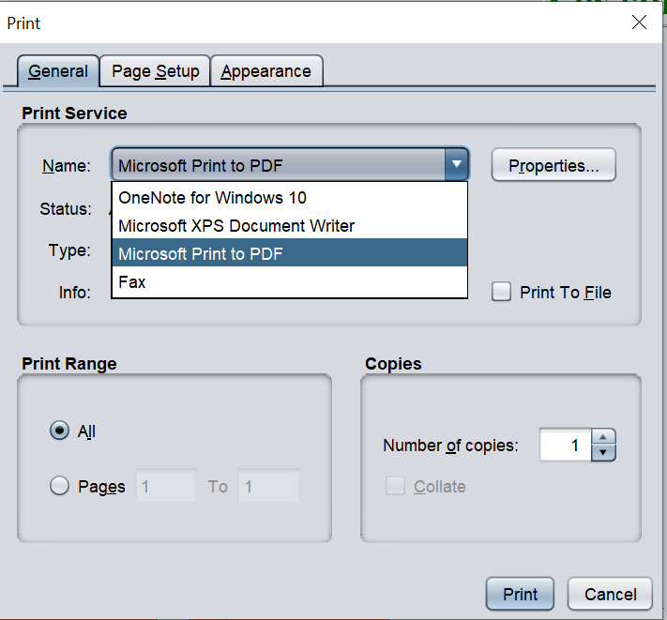

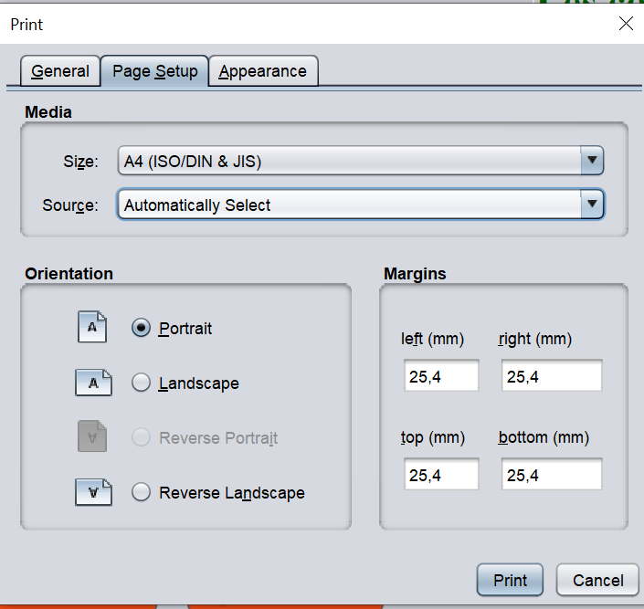

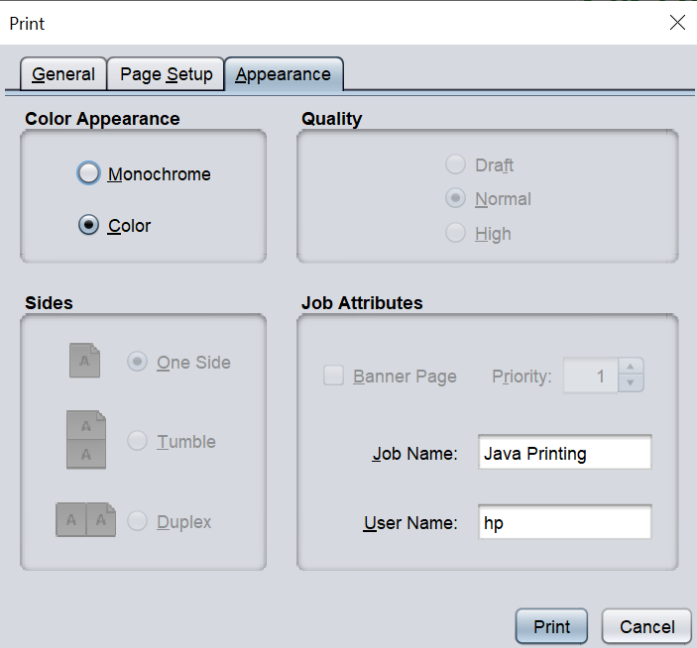

Alors on clique sur le bouton imprimer il va afficher ça:



Ensuite on clique sur le bouton Print puis sur Abort:

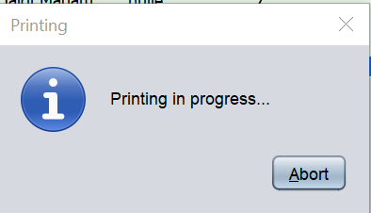

après on entre le nom de fichier et finalement on trouve ce fichier dans les documents

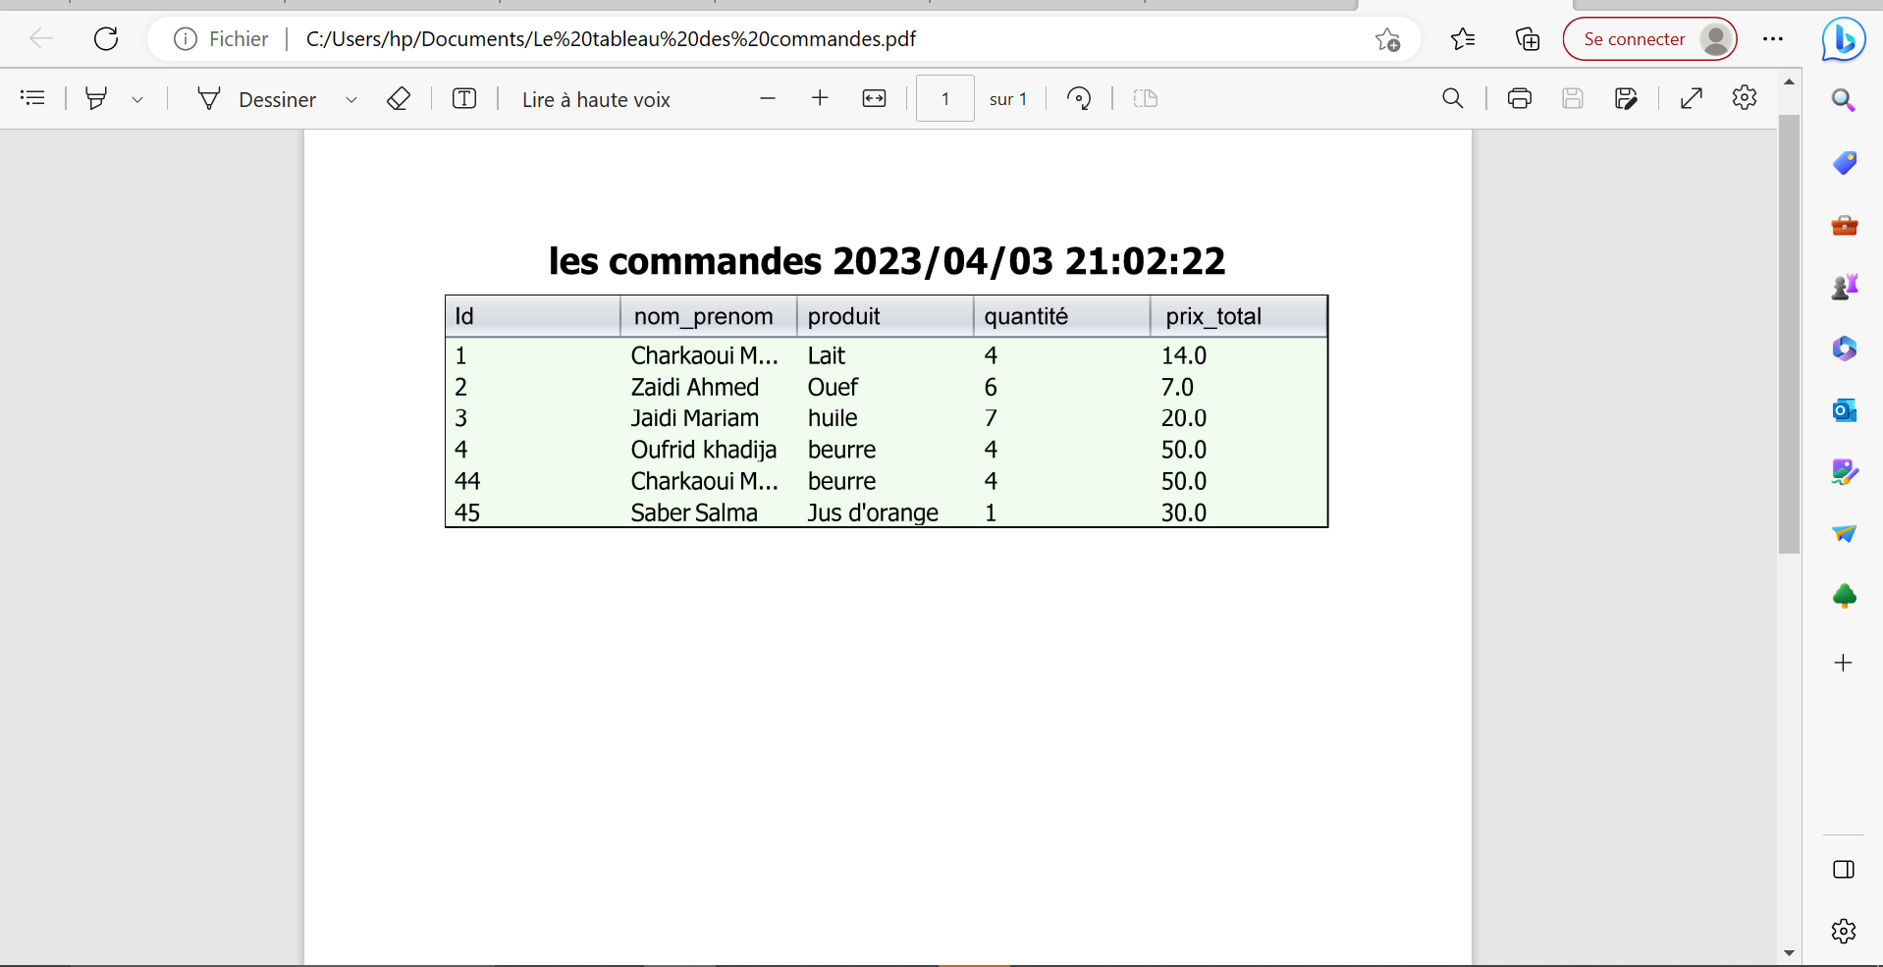

* **Partie : Des clients et leurs crédits**

Dans cette interface on peut ajouter ,modifier,supprimer,actualiser”

Les données de chaque client et leur crédit

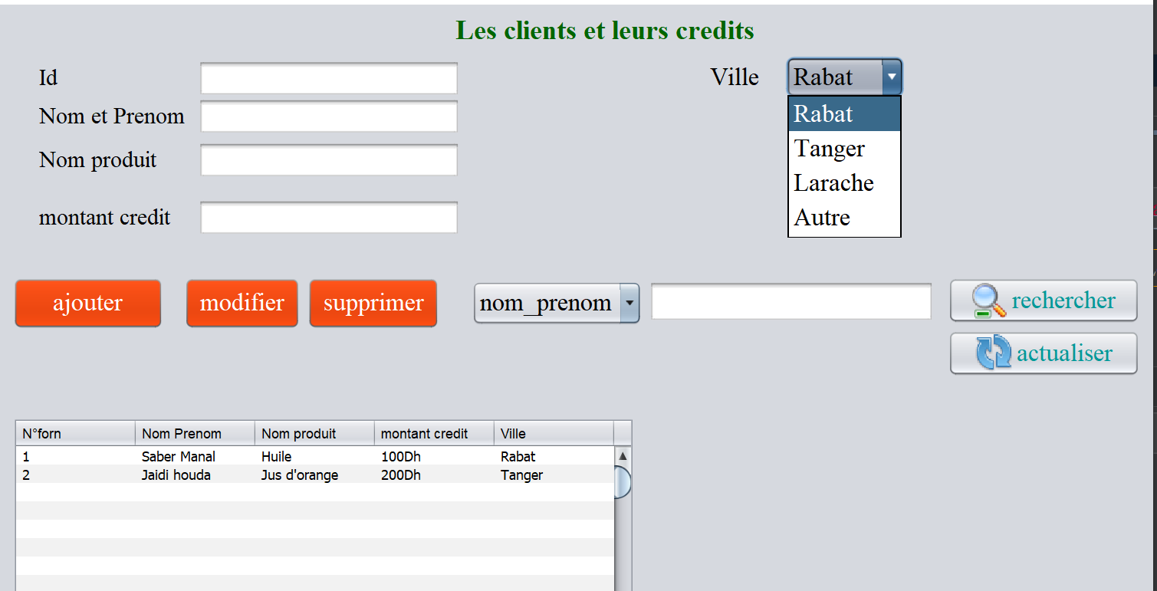

* Il y a aussi fonction de recherche ,on peut faire soit par nom et prénom soit par la ville

